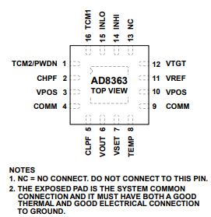

|  |  |  |
| --- | --- | --- |
| 1 | TCM2/PWDN | Este es un pin de función dual que se utiliza para controlar la cantidad de compensación de temperatura de intercepción no lineal a voltajes <2,5 V y / o para apagar el dispositivo a voltajes> 4 V. Si no se utiliza la función de apagado, este pin se puede conectar al Pin VREF a través de un divisor de voltaje. |
| 2 | CHPF | Conecte este pin a VPOS a través de un condensador para determinar el punto de −3 dB del filtro de paso alto de la señal de entrada. Solo agregue un capacitor cuando opere a frecuencias por debajo de 10 MHz. |
| 3 y 10 | VPOS | Suministro para el dispositivo. Conecte estos pines a una fuente de alimentación de 5 V. El pin 3 y el pin 10 no están conectados internamente; por lo tanto, ambos deben conectarse a la fuente. |
| 4, 9 | COMM | Conexión común del sistema. Conecte estos pines a través de baja impedancia al sistema común. |
| 5 | CLPF | Conexión para condensador de integración de filtro de bucle (promedio). Conecte un capacitor con referencia a tierra a este pin. Se puede conectar una resistencia en serie con este condensador para mejorar la estabilidad del bucle y el tiempo de respuesta. El valor mínimo de CLPF es 390 pF. |
| 6 | VOUT | Pin de salida en modo de medición (error de salida del amplificador). En el modo de medición, este pin está conectado a VSET. Este pin se puede usar para impulsar un control de ganancia cuando el dispositivo se usa en modo controlador |
| 7 | VSET | El voltaje aplicado a este pin establece el valor en decibelios del voltaje de entrada de RF requerido que da como resultado un flujo de corriente cero en el pin del condensador de integración de bucle, CLPF. Este pin controla la ganancia del amplificador de ganancia variable (VGA) de manera que un cambio de 50 mV en VSET reduce la ganancia en aproximadamente 1 dB |
| 8 | TEMP | Salida del sensor de temperatura |
| 11 | VREF | Salida de voltaje de referencia de uso general de 2,3 V |
| 12 | VTGT | El voltaje aplicado a este pin determina la potencia objetivo en la entrada del circuito de cuadratura de RF. El voltaje de intercepción es proporcional al voltaje aplicado a este pin. El uso de un voltaje objetivo más bajo aumenta la capacidad del factor de cresta; sin embargo, esto puede afectar la respuesta del bucle del sistema. |
| 13 | NC | No va a nada |
| 14 | INHI | Este es el pin de entrada de RF para frecuencias de hasta 2,6 GHz inclusive. La señal de entrada de RF normalmente está acoplada en CA a este pin a través de un condensador de acoplamiento. |
| 15 | INLO | Este es el pin de entrada de RF para frecuencias superiores a 2,6 GHz. La señal de entrada de RF normalmente está acoplada en CA a este pin a través de un condensador de acoplamiento |
| 16 | TCM1 | Este pin se utiliza para ajustar la compensación de temperatura de intercepción. Conecte este pin a VREF a través de un divisor de voltaje o a una fuente de CC externa. |
|  | EPAD | Almohadilla expuesta. La almohadilla expuesta es la conexión común del sistema y debe tener una buena conexión térmica y eléctrica a tierra. |

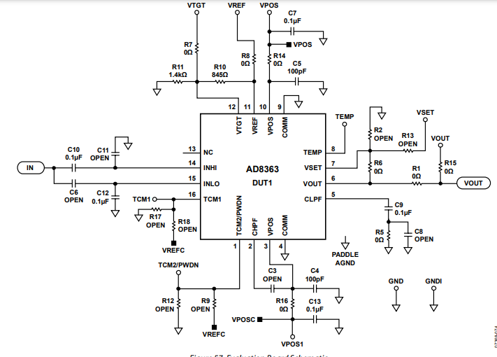

|  |  |
| --- | --- |
| C6 = open, C10 = 0.1 µF C11 = open C12 = 0.1 µF | Aporte. El AD8363 tiene un solo extremo. A frecuencias ≤2.6 GHz, el mejor rango dinámico se logra activando el Pin 14 (INHI). Al manejar INHI, complete C10 y C12 con un valor de capacitor apropiado para la frecuencia de operación y deje C6 y C11 abiertos. Para frecuencias> 2.6 GHz, se puede lograr un rango dinámico adicional activando el Pin 15 (INLO). Al manejar INLO, complete C6 y C11 con un valor de capacitor apropiado para la frecuencia de operación y deje C10 y C12 abiertos. |
| R7 = 0 Ω  R8 = 0 Ω  R10 = 845 Ω  R11 = 1.4 kΩ | VTGT. R10 y R11 están configurados para proporcionar 1,4 V a VTGT desde VREF. Si se eliminan R10 y R11, se puede utilizar un voltaje externo. Alternativamente, R7 y R11 se pueden usar para formar un divisor de voltaje para una referencia externa. |
| C4 = 100 pF, C5 = 100 pF, C7 = 0.1µF, C13 = 0.1µF, R14 = 0 Ω, R16 = 0 Ω | Desacoplamiento de la fuente de alimentación. El desacoplamiento de la fuente nominal consiste en un capacitor de filtro de 100 pF colocado físicamente cerca del AD8363, una resistencia en serie de 0 Ω y un capacitor de 0.1 µF ubicado cerca del pin de entrada de la fuente de alimentación. La resistencia de 0 Ω se puede reemplazar con una resistencia más grande para agregar más filtrado; sin embargo, es a expensas de una caída de voltaje. |
| R1 = 0 Ω  R2 = open  R6 = 0 Ω  R13 = open  R15 = 0 Ω | Interfaz de salida (configuración predeterminada) en modo de medición. En este modo, una parte del voltaje de salida se retroalimenta al pin VSET a través de R6. Usando el divisor de voltaje creado por R2 y R6, la magnitud de la pendiente en VOUT aumenta reduciendo la porción de VOUT que se retroalimenta a VSET. Si se espera una salida de respuesta rápida, la resistencia de 0 Ω (R15) se puede quitar para reducir los parásitos en la salida  Interfaz de salida en modo controlador. En este modo, R6 debe estar abierto y R13 debe tener una resistencia de 0 Ω. En el modo de controlador, el AD8363 puede controlar la ganancia de un componente externo. Se aplica un voltaje de punto de ajuste al pin VSET, cuyo valor corresponde al nivel de señal de entrada de RF deseado aplicado al AD8363. Si se espera una salida de respuesta rápida, la resistencia de 0 Ω (R15) se puede quitar para reducir los parásitos en la salida |
| C8 = open  C9 = 0.1 µF  R5 = 0 Ω | Condensadores de filtro de paso bajo, CLPF. Los condensadores de filtro de paso bajo reducen el ruido en la salida y afectan el tiempo de respuesta de pulso del AD8363. Este condensador debe ser lo más grande posible. La capacitancia CLPF más pequeña debe ser 390 pF. R5, cuando se establece en un valor distinto de 0 Ω, se utiliza junto con C8 y C9 para modificar la función de transferencia de bucle y cambiar la dinámica de bucle en el modo de controlador. |
| C3 = open | Condensador CHPF. El condensador CHPF introduce un efecto de filtro de paso alto en la función de transferencia AD8363 y también puede afectar el tiempo de respuesta. El capacitor CHPF debe ser lo más pequeño posible y conectarse a VPOS cuando se usa. No se necesita condensador para frecuencias de entrada superiores a 10 MHz. |
| R9 = open  R12 = open | TCM2 / PWDN. El pin TCM2 / PWDN controla la cantidad de compensación de temperatura de intercepción no lineal y / o apaga el dispositivo. La placa de evaluación está configurada para controlar esto desde un bucle de prueba, pero el divisor de voltaje creado por R9 y R12 también puede usar VREF. |
| R17 = open  R18 = open | TCM1. TCM1 controla la compensación de temperatura (impedancia de 5 kΩ). La placa de evaluación está configurada para controlar esto desde un bucle de prueba, pero el divisor de voltaje creado por R17 y R18 también puede usar VREF. Debido a la impedancia relativamente baja del pin TCM1 y la corriente limitada del pin VREF, se debe tener cuidado al elegir los valores R17 y R18. |
| Paddle | Conecte la paleta a tierra térmica y eléctrica. |